SMLOUVA O DÍLO
číslo: 20170052
uzavřená podle ustanovení § 2586 a násl. zákona č. 89/2012 Sb., občanský zákoník,
ve znění pozdějších předpisů
(dále jen „občanský zákoník“)
mezi těmito smluvními stranami:

Česká republika - Správa státních hmotných rezerv
sídlem: Praha 5 – Malá Strana, Šeříková 616/1, PSČ 150 85
právně jednající: Ing. Miroslav Basel, ředitel Odboru zakázek
IČO: 48133990
DIČ: CZ48133990
bankovní spojení: Česká národní banka, pobočka Praha
č. účtu: 40002-85508881/0710
osoba pověřená jednat
ve věcech technických: Ing. Jan Hlaváček
telefon: 244 095 117, 727 903 287
e-mail: jhlavacek@sshr.cz
datová schránka: 4iqaa3x

(dále jen „objednatel“)
a
Obchodní firma GRIGAR, s.r.o.
sídlem: U Náhonu 2832/6, Předměstí, 746 01 Opava
spisová značka: C 19708 vedená u Krajského soudu v Ostravě
zastoupena: Ing. Kamilem Grigarem, jednatelem společnosti
IČO: 25826638
DIČ: CZ25826638
bankovní spojení: Komerční banka a. s., pobočka Opava
číslo účtu: 19-0670010267/0100
osoba oprávněná
ve věcech technických: Ing. Kamil Grigar
telefon: 553 611 040
e-mail: gigar.sro@opava.cz
datová schránka: 2rc8446
(dále jen „zhotovitel“)
(dále také společně „smluvní strany“)

Článek
Účel smlouvy
- Účelem této smlouvy je realizace výměny stávajícího oplocení z betonových montovaných H sloupků a hladkých betonových výplňových desek s cementovým nástřikem za plné betonové montované oplocení z betonových H sloupků a výplňových betonových desek z pohledového strukturovaného betonu v imitaci přírodního kamene v důsledku jeho opotřebovanosti pro účely a k zajištění zákonné působnosti objednatele vyplývající ze zákona č. 97/1993 Sb., o působnosti Správy státních hmotných rezerv, ve znění pozdějších předpisů.
- Touto smlouvou se realizuje veřejná zakázka, kterou objednatel zadal v zadávacím řízení pod č. j. 11269/16-SSHR s názvem „16-208 Opavan - oprava plotu“.

Článek
Předmět smlouvy a místo plnění
- Zhotovitel se zavazuje provést na svůj náklad a nebezpečí pro objednatele dílo spočívající ve výměně stávajícího oplocení (dále jen „dílo“) dle Technické specifikace předmětu smlouvy uvedené v Příloze č. 1 této smlouvy.
- Součástí plnění je:
- dokumentace skutečného provedení stavby,
- ekologická likvidace odpadu vzniklého při výstavbě,
- předání příslušných revizí a dokladů v českém jazyce.
- Zhotovitel se zavazuje splnit svůj závazek ukončením a protokolárním předáním úplného díla v kvalitě obvyklé bez jakýchkoliv vad a nedodělků objednateli po vyklizení staveniště.
- Zhotovitel osvědčuje, že je oprávněn v souladu s platnými právními předpisy k provedení díla, a že je v dostatečné výši pojištěn pro případ vzniku škody vzniklé při realizaci díla, což je na požádání objednatele povinen kdykoliv prokázat.
- Objednatel, či jeho zmocněnec, se zavazuje řádně dokončené dílo, které bude bez jakýchkoliv vad a nedodělků, převzít na základě oboustranně podepsaného protokolu o předání a převzetí díla a zaplatit za něj sjednanou cenu uvedenou v čl. IV. této smlouvy.
- Materiál potřebný k provedení díla je zakalkulován v ceně díla a zhotovitel je povinen jej zajistit a dodat.
- Místem provedení díla a zároveň místem předání a převzetí díla je: Středisko Opavan, Hlavní 198, 747 91 Štítina u Opavy.

Článek
Doba plnění
- Termín zahájení díla: Zhotovitel se zavazuje zahájit plnění díla nejpozději do 5-ti pracovních dnů od převzetí staveniště. Staveniště bude zhotoviteli předáno v termínu stanoveném v písemné výzvě objednatele, adresované zhotoviteli. Zhotovitel je povinen v tomto termínu staveniště převzít. O předání staveniště objednatelem a jeho převzetí zhotovitelem bude sepsán Zápis o předání a převzetí staveniště podle čl. V. odst. 5. této smlouvy.
- Termín dokončení díla: Zhotovitel se zavazuje dokončit a protokolárně předat dílo bez vad a nedodělků objednateli v termínu do 160 kalendářních dnů od převzetí staveniště.
- Termín předání díla do 5-ti kalendářních dnů ode dne dokončení díla.
- Dílo je splněno jeho řádným provedením a vyklizením staveniště. Dílo bude provedeno, bude-li dokončeno a předáno objednateli. Dokončené dílo nesmí mít jakékoliv vady a nedodělky. Má-li dílo vady či nedodělky, není objednatel povinen dílo převzít. O předání a převzetí díla musí být mezi objednatelem a zhotovitelem sepsán „Protokol o předání a převzetí díla“ (dále také „protokol“).
- V případě, že objednatel neposkytne zhotoviteli potřebnou a nezbytnou součinnost k dalšímu postupu prací zhotovitele na předmětu díla ve smyslu čl. V. této smlouvy, a v důsledku toho dojde k přerušení nebo zpoždění prací, zavazuje se zhotovitel vyznačit důvod a počet dní ve stavebním deníku. Odsouhlasí-li zástupce objednatele tento zápis, prodlužuje se doba stanovená pro dokončení díla o takto odsouhlasenou dobu.
- V případě, že zhotovitel nemůže pokračovat ve zhotovení díla z důvodu existence okolností, které nebylo možno při vynaložení veškeré odborné péče předpokládat, oznámí tuto skutečnost osobě oprávněné ve věcech technických objednatele a učiní zápis ve stavebním deníku. Objednatel se zhotovitelem učiní opatření k zajištění zdárného dokončení díla (např.: prodlouží lhůtu dokončení, provedou stavebně-technická opatření).
- Současně s předáním díla musí být předány revize a následující doklady v českém jazyce:
- záruční list včetně záručních podmínek,
- protokol o odevzdání a převzetí věci (dále také „protokol“),
- dodací list,
- revize dle platných předpisů,
- certifikáty použitých materiálů a nátěrů,
- doklad o ekologické likvidaci odpadu vzniklého při montáži.
- Jestliže zhotovitel dokončí dílo před dohodnutým termínem, je objednatel oprávněn dílo, které nemá žádné vady a nedodělky, protokolárně převzít.
- Nebezpečí škody přechází ze zhotovitele na objednatele v okamžiku převzetí díla objednatelem.

Článek
Cena za dílo a platební podmínky
- Cena za dílo je cenou smluvní a je dána nabídkou zhotovitele ze dne 12. 12. 2016,
a to Výkazem výměr uvedeným v Příloze č. 4 této smlouvy, a je členěna následovně:
- cena za dílo byla stanovena jako cena pevná ve výši 635 919,60 Kč bez DPH
(slovy: šest set třicet pět tisíc devět set devatenáct korun českých šedesát haléřů),
- DPH ve výši celkem 133 543,12 Kč
(slovy: sto třicet tři tisíc pět set čtyřicet tři korun českých dvanáct haléřů),
- celková cena za dílo včetně DPH ve výši celkem 769 462,72 Kč
(slovy: sedm set šedesát devět tisíc čtyři sta šedesát dva korun českých sedmdesát dva haléřů).
Objednatel uhradí zhotoviteli pouze skutečně provedené práce a uskutečněné dodávky uvedené v položkovém rozpočtu.
- Tato cena se sjednává dohodou smluvních stran, v souladu se zákonem č. 526/1990 Sb., o cenách, ve znění pozdějších předpisů, jako cena maximální a nejvýše přípustná cena za celý předmět plnění a zahrnuje všechny daně, poplatky, cla a náklady zhotovitele nutné k provedení celého díla v rozsahu, kvalitě a způsobem požadovaným objednatelem, podle podmínek stanovených v této smlouvě. Zhotovitel nemůže žádat změnu ceny proto, že si dílo vyžádalo jiné úsilí nebo jiné náklady, než bylo předpokládáno.
- Smluvní strany se dohodly na bezhotovostním způsobu placení na základě daňových dokladů – faktur vystavených zhotovitelem a doručených objednateli na adresu uvedenou v záhlaví této smlouvy.
- Dnem uskutečnění zdanitelného plnění při provádění díla je den vystavení daňového dokladu – faktury. Lhůta splatnosti faktury je 21 kalendářních dnů od jejího doručení objednateli, přičemž za den zaplacení se považuje den, kdy je fakturovaná částka připsána na účet zhotovitele.
- Faktura musí obsahovat veškeré náležitosti daňového dokladu stanovené zákonem č. 235/2004 Sb., o dani z přidané hodnoty, ve znění pozdějších předpisů. Dále je zhotovitel povinen ve faktuře uvést číslo smlouvy, které vždy určuje objednatel a toto číslo je uvedeno v záhlaví této smlouvy. V případě, že faktura nebude úplná nebo nebude obsahovat zákonem předepsané náležitosti, je objednatel oprávněn ji vrátit zhotoviteli s tím, že zhotovitel je následně povinen vystavit novou bezvadnou a úplnou fakturu s novým termínem splatnosti. V takovém případě počne běžet doručením nové faktury objednateli nová lhůta splatnosti.
- Zhotoviteli se neposkytuje žádná záloha. Právo na zaplacení ceny díla vzniká zhotoviteli provedením díla, tj. tehdy, je-li dílo řádně dokončeno a protokolárně předáno objednateli bez vad a nedodělků, po vyklizení staveniště dle podmínek sjednaných v této smlouvě.
- Dojde-li během plnění této smlouvy ke změně zákonem stanovené sazby DPH, je zhotovitel oprávněn v souladu s takovou změnou upravit výši DPH a cenu za dílo včetně DPH, a to tak, že částku odpovídající DPH a částku odpovídající ceně včetně DPH dle odst. 1. upraví tak, aby DPH odpovídalo zákonem stanovené sazbě. Změna zákonem stanovené sazby DPH dle předchozí věty není důvodem k jakémukoliv navýšení částky odpovídající ceně za dílo bez DPH uvedené v odst. 1 tohoto článku.
- Zhotovitel prohlašuje, že účet uvedený v záhlaví této smlouvy je a po celou dobu trvání smluvního vztahu bude povinným registračním údajem dle zákona č. 235/2004 Sb., o dani z přidané hodnoty, ve znění pozdějších předpisů.
- Zhotovitel bere na vědomí, že objednatel je organizační složkou státu a v případě prokazatelného nedostatku finančních prostředků může dojít k zaplacení faktur až v návaznosti na přidělení potřebných finančních prostředků ze státního rozpočtu. Tato případná časová prodleva nemůže být pro účely plnění práv a povinností z této smlouvy vyplývajících považována za prodlení na straně objednatele v rámci platebních podmínek a nelze proto z tohoto důvodu uplatňovat vůči objednateli žádné sankce, zejména požadovat úhradu úroků z prodlení. Objednatel v případě, že schválené finanční prostředky vyplývající ze schváleného státního rozpočtu na příslušný rok, mu neumožní uhradit vzniklé pohledávky v příslušném roce, je oprávněn podle čl. XI., odst. 1 smlouvy od této smlouvy odstoupit, aniž by zhotoviteli vznikly jakékoliv nároky z tohoto titulu na smluvní pokuty, veškeré jiné sankce, náhradu škody atd.

Článek
Práva a povinnosti smluvních stran
  - Zhotovitel je povinen provést dílo na svůj náklad a na své nebezpečí v době, stanovené touto smlouvou.
  - Zhotovitel odpovídá za to, že dílo má v době předání objednateli vlastnosti stanovené příslušnými předpisy, závaznými technickými normami vztahujícími se na provádění díla dle této smlouvy, popř. vlastnosti obvyklé. Dále zhotovitel odpovídá za to, že je dílo kompletní ve smyslu obvyklého rozsahu, splňuje určenou funkci a odpovídá požadavkům stanoveným ve smlouvě.
  - Zhotovitel odpovídá za vhodnost použitých materiálů a technologií.
  - Zhotovitel osvědčuje, že je oprávněn v souladu s příslušnými právními předpisy k provedení díla. Zhotovitel se zavazuje provést dílo s vynaložením potřebné a odborné péče osobami s příslušnou odbornou kvalifikací, kterou je povinen kdykoli v průběhu provádění díla na požádání objednatele prokázat.
  - Objednatel vyhotoví Zápis o předání a převzetí staveniště, který podepíše oprávněná osoba objednatele a oprávněná osoba zhotovitele.
  - Zhotovitel si v zápisu o předání a převzetí staveniště písemně odsouhlasí umístění inženýrských sítí. Zhotovitel se zavazuje provést odpovídající opatření zamezující jejich poškození během práce na díle.
  - Zhotovitel se zavazuje vést stavební deník jako doklad o průběhu stavby, a to ode dne převzetí staveniště do dne řádného předání dokončeného díla bez jakýchkoliv vad a nedodělků objednateli. Do stavebního deníku se zavazuje zapisovat všechny skutečnosti rozhodné pro plnění smlouvy, zejména údaje o časovém postupu prací, jejich jakosti, zdůvodnění odchylek od převzaté dokumentace a další zásadní skutečnosti ovlivňující provedení díla.
  - Stavební deník obsahuje úvodní listy (základní list – název a sídlo objednatele, projektanta, zhotovitele, jakož i jména jejich pověřených zástupců a změny těchto údajů, identifikační údaje stavby podle projektu, přehled smluv včetně dodatků, seznam dokladů a úředních opatření týkajících se stavby, seznam dokumentace stavby, změn a doplňků, přehled zkoušek) a denní záznamy.
  - Denní záznamy stavebního deníku se píší do knihy s očíslovanými listy, a to jedním pevným a dvěma perforovanými, na dva oddělitelné průpisy. Denní záznamy zapisuje čitelně a podepisuje stavbyvedoucí a technický dozor objednatele případně jeho zástupce.
  - Zhotovitel se zavazuje jeden průpis uložit bezpečně tak, aby v případě ztráty nebo zničení stavebního deníku byl průpis k dispozici oběma smluvním stranám, druhý průpis předá technickému dozoru objednatele případně jeho zástupci.
  - Zhotovitel se zavazuje u konstrukcí a prací před jejich zakrytím vyzvat oprávněného zástupce objednatele k účasti na kontrole. O kontrole a stavu zakrývaných konstrukcí provedou oprávnění zástupci obou smluvních stran zápis do stavebního deníku. Pokud provede zhotovitel zakrytí bez uvedené kontroly a odsouhlasení oprávněným zástupcem objednatele, je povinen v případě požadavku objednatele konstrukce odkrýt na svůj náklad v takovém rozsahu, aby umožnil kontrolu objednateli.
  - Zhotovitel se zavazuje při zhotovování díla dodržovat předpisy o bezpečnosti a ochraně zdraví při práci a ostatní právní předpisy s tím související.
  - Zhotovitel smí při provádění díla používat pouze materiály, u kterých je ověřena shoda ve smyslu nařízení vlády č. 163/2002 Sb., kterým se stanoví technické požadavky na vybrané stavební výrobky, v platném znění, a při předání díla je povinen předat objednateli listiny dokládající tuto skutečnost.
  - Zhotovitel je povinen ke dni předání a převzetí díla provést likvidaci vzniklých odpadů ve smyslu příslušných předpisů, zejména v souladu se zák. č. 185/2001 Sb., o odpadech, a o změně některých dalších zákonů, ve znění pozdějších předpisů a uvést místo provádění díla na svůj náklad do původního stavu. Až do vyklizení místa provádění díla a jeho předání objednateli nese zhotovitel nebezpečí škody či jiné nebezpečí na všech věcech, které jsou v místě provádění díla.
  - Zhotovitel se zavazuje zajistit pořádek na staveništi i ostatních prostorech dotčených stavební činností. Před předáním díla staveniště vyklidí a předá ho písemně objednateli.
  - Objednatel se zavazuje poskytnout zhotoviteli nezbytnou součinnost nutnou k provedení předmětu díla, zejména mu umožnit potřebný přístup do prostor nezbytných k provedení předmětu díla a zajistit pro zhotovitele možnost odběru elektrické energie a vody na účet zhotovitele v nezbytném rozsahu a pouze k provádění díla. Způsob a místo napojení a odečtu odebraných energií bude realizován na podkladě podmínek stanovených objednatelem v Zápise o předání a převzetí staveniště.
  - Objednatel může kdykoli průběžně kontrolovat provádění díla, zejména vhodnost použitých materiálů a technologií a je rovněž oprávněn udělovat zhotoviteli závazné pokyny týkající se realizace díla.
  - Dokumentaci skutečného provedení díla předá zhotovitel ve dvou vyhotoveních zástupci objednatele oprávněnému jednat ve věcech technických předmětu díla nejpozději při předání a převzetí díla.

Článek
Záruka za jakost a odpovědnost za vady
- Zhotovitel poskytuje objednateli záruku na provedené dílo po dobu 60 měsíců. Záruka počíná běžet ode dne protokolárního odevzdání úplného díla bez jakýchkoliv vad a nedodělků zhotovitelem a jeho převzetí objednatelem.
- Zhotovitel přejímá závazek, že jím provedené dílo bude po dobu 24 měsíců od jeho převzetí objednatelem splňovat veškeré požadavky na kvalitu odpovídající účelu smlouvy, právním předpisům a závazným technickým normám.
- Pro záruku za jakost díla platí obdobně ustanovení § 2113 až 2115 občanského zákoníku.
- Dílo má vady, neodpovídá-li ujednání této smlouvy.
- Objednatel uplatní záruku u zhotovitele písemně do datové schránky zhotovitele nebo v případě, že ji nemá zřízenu prostřednictvím provozovatele poštovních služeb a v oznámení uvede, v čem vady spočívají. V případě pochybnosti ohledně data doručení uplatnění záruky poštou se má za to, že záruka byla uplatněna 3. pracovní den po prokazatelném odeslání písemného oznámení objednatele zhotoviteli.
- Zhotovitel je povinen po dobu trvání záruky bezplatně odstranit ohlášené vady do 30 kalendářních dnů od doručení reklamace nebo ve lhůtě sjednané s objednatelem.
- Nároky z vad díla se nedotýkají nároku objednatele na náhradu škody nebo smluvní pokuty.
- Předání a převzetí díla či staveniště nemá vliv na odpovědnost zhotovitele za škodu podle této smlouvy a platných právních předpisů, jakož i za škodu způsobenou vadným provedením díla nebo jiným porušením závazku zhotovitele.
- V případě, že zhotovitel neodstraní vady díla, které vůči němu písemně uplatnil objednatel, má objednatel právo tyto odstranit vlastními silami nebo je nechat odstranit a náklady, které mu tím vzniknou uplatnit vůči zhotoviteli a to i v případě, že neodstranění vad bude mít za následek odstoupení od smlouvy podle článku XI., odst. 3., bod g) této smlouvy. Zhotovitel se podpisem této smlouvy zavazuje tyto náklady objednateli uhradit.

Článek
Vlastnické právo k předmětu díla a nebezpečí škody
- Smluvní strany se dohodly, že převzetím díla, nebo jeho části bez jakýchkoliv vad a nedodělků objednatelem je vlastníkem zhotovovaného díla a jeho oddělitelných částí i součástí objednatel. K přechodu vlastnického práva k předmětu díla ze zhotovitele na objednatele dochází okamžikem jeho převzetím objednatelem na základě protokolu.
- Zhotovitel odpovídá v plné výši za veškeré škody způsobené objednateli i třetím osobám porušením povinností vyplývajících z této smlouvy či právních předpisů, jakož i škodu způsobenou vadným provedením díla nebo jiným porušením závazku zhotovitele.
- Zhotovitel nese od doby převzetí staveniště do předání a převzetí díla vč. vyklizení staveniště nebezpečí škody a jiné nebezpečí na:
  - díle a všech jeho zhotovovaných, upravovaných a dalších částech,
  - na částech či součástech díla, které jsou na staveništi uskladněny,
  - na plochách, stávajících prostorech, a to ode dne jejich převzetí zhotovitelem do doby ukončení díla,
  - na majetku, zdraví a právech třetích osob v souvislosti s prováděním díla.
- Zhotovitel nese též do doby předání a převzetí díla vč. vyklizení staveniště nebezpečí škody vyvolané věcmi jím opatřovanými k provedení díla, které se svou povahou nemohou stát součástí zhotovovaného díla nebo které jsou používány k provedení díla, zejména:
- pomocné stavební konstrukce všeho druhu,
- zařízení staveniště provozního, výrobního a sociálního charakteru,
- ostatní provizorní konstrukce a objekty.
- Zhotovitel odpovídá za poškození stávajících inženýrských sítí a cizích zařízení způsobené činností i nečinností zhotovitele.
- Zhotovitel se zavazuje nahradit objednateli škody, které vznikly na majetku objednatele při provádění díla zhotovitelem nebo vznikly objednateli z důvodů poškození majetku nebo práv třetích osob.

Článek
Předání a převzetí díla
- O předání a převzetí díla bude sepsán „Protokol o předání a převzetí díla“, který podepíší osoby oprávněné k jednání ve věcech technických obou smluvních stran, uvedené v záhlaví smlouvy. Pokud objednatel pověří k převzetí věci zmocněnce, podepíše takovýto protokol zmocněnec. Zhotovitel se zavazuje přiložit k Protokolu jako jeho nedílnou součást všechny související doklady a revize, 2x dokumentaci skutečného provedení stavby a stavební deník.
- Protokol bude obsahovat zejména:
  - zhodnocení kvality provedení díla,
  - identifikační údaje o díle a jeho částech,
  - prohlášení zhotovitele, že dílo předává objednateli v řádné kvalitě úplné, způsobilé k užívání, a že dodržel při provedení díla veškeré platné právní předpisy,
  - soupis příloh,
  - soupis provedených změn a odchylek od projektu.
- Zjistí-li se jakékoliv vady a nedodělky díla již při předávání, objednatel, či jeho zmocněnec toto dílo nepřevezme.
- K převzetí díla vyzve zhotovitel objednatele písemně do datové schránky, nejpozději 10 kalendářních dní před dnem jeho předání. Zároveň se zhotovitel zavazuje předat dokumenty o provedených atestech, prohlášení o shodě a doklady osvědčující provedené zkoušky a revize.

Článek
Náhrada škody
- Každá ze stran nese odpovědnost za způsobenou škodu v rámci platných právních předpisů a této smlouvy. Obě smluvní strany se zavazují k vyvinutí maximálního úsilí k předcházení škodám a k minimalizaci vzniklých škod.
- Žádná ze smluvních stran není v prodlení a ani nemá povinnost nahradit škodu způsobenou porušením svých povinností vyplývajících z této smlouvy, bránila-li jí v jejich splnění některá z překážek vylučujících povinnost k náhradě škody ve smyslu § 2913 odst. 2. občanského zákoníku. Smluvní strany se zavazují upozornit druhou smluvní stranu bez zbytečného odkladu na vzniklé okolnosti vylučující odpovědnost bránící řádnému plnění této smlouvy.

Článek
Smluvní pokuta a úrok z prodlení
- Smluvní strany se dohodly na těchto smluvních pokutách:
- V případě, že bude zhotovitel v prodlení s termínem dokončení či předání úplného díla bez jakýchkoliv vad a nedodělků stanoveným v této smlouvě, dopouští se tím porušení smlouvy, za které je povinen zaplatit objednateli smluvní pokutu ve výši 0,5 % z celkové ceny za dílo bez DPH za každý započatý den prodlení.
- V případě, že zhotovitel neodstraní vady a nedodělky bránící předání a převzetí předmětu díla v dohodnutém termínu, je zhotovitel povinen zaplatit objednateli smluvní pokutu ve výši 0,5 % z celkové ceny za dílo bez DPH za každý započatý den prodlení za každou jednotlivou vadu a nedodělek.
- V případě, prodlení zhotovitele s odstraňováním vad uplatněných objednatelem v záruční době je zhotovitel povinen zaplatit objednateli smluvní pokutu ve výši 0,3 % z celkové ceny za dílo bez DPH za každou jednotlivou vadu a započatý den prodlení.
- V případě, že zhotovitel nepřevezme od objednatele staveniště ve lhůtě dle článku III. této smlouvy, nebo staveniště ve lhůtě dle článku III. této smlouvy nevyklidí, je povinen zaplatit objednateli smluvní pokutu ve výši 0,5 % z celkové ceny za dílo bez DPH za každý započatý den prodlení s převzetím nebo vyklizením staveniště.
- Smluvní pokuty jsou splatné 14. kalendářní den ode dne doručení písemné výzvy objednatele k jejich úhradě, není-li ve výzvě uvedena lhůta delší.
- Smluvní strany se dohodly, že v případě prodlení s úhradou oprávněně vystavené faktury je strana, které je faktura určena, povinna oprávněné straně zaplatit rovněž úrok z prodlení z dlužné částky v zákonné výši stanovené příslušným nařízením vlády.
- Zhotovitel prohlašuje, že všechny smluvní pokuty dle této smlouvy včetně jejich výše považuje vzhledem k významu povinností (závazků), k jejichž zajištění byly dohodnuty, za přiměřené.
- Smluvní strany výslovně sjednávají, že úhradou smluvní pokuty nebude dotčeno právo objednatele na náhradu škody vzniklé z porušení povinnosti, ke kterému se smluvní pokuta vztahuje, v plné výši a to ani co do výše, v níž případně náhrada škody smluvní pokutu přesáhne.

Článek
Zánik smlouvy
- Smluvní vztah založený touto smlouvou zaniká:
- splněním závazku,
- odstoupením od smlouvy,
- dohodou smluvních stran na základě oboustranně podepsaného dodatku k této smlouvě.
- Smluvní strany jsou oprávněny odstoupit od této smlouvy z důvodů podstatných porušení uvedených v občanském zákoníku, a objednatel také z důvodů porušení uvedených v této smlouvě, pokud porušení smlouvy, která jsou důvodem pro odstoupení od smlouvy, nebyla způsobena okolnostmi vylučujícími odpovědnost dle ustanovení § 2913, odst. 2. občanského zákoníku.
- Objednatel je oprávněn odstoupit od smlouvy v případě, že zhotovitel:
- je v prodlení s realizací díla 15 kalendářních dní a více,
- je v prodlení s převzetím staveniště 10 kalendářních dní a více,
- neumožnil provedení kontroly díla nebo jeho části,
- nedodržuje kvalitu prováděných prací, technologické postupy nebo postupuje při provádění díla v rozporu s projektovou dokumentací,
- postupuje při provádění díla v rozporu s ujednáními této smlouvy nebo s pokyny oprávněného zástupce objednatele,
- neoprávněně zastavil či přerušil práce na díle,
- neodstranil vady před předáním díla ve stanovené lhůtě ve stavebním deníku,
- není osvědčena shoda u výrobků a technologií na realizovaném díle.
- V případě odstoupení objednatele od smlouvy je zhotovitel povinen do 15 kalendářních dnů od odstoupení vyhotovit písemný záznam o nezbytně vykonaných pracích, které při provádění díla skutečně a prokazatelně provedl, včetně soupisu materiálů, které při provádění díla použil. Zhotovitel se zavazuje splnit povinnosti uvedené v čl. V. odst. 15. a 16. této smlouvy, a to nejpozději do 15 kalendářních dnů ode dne doručení odstoupení od smlouvy.
- Odstoupení od smlouvy musí být učiněno písemně do datové schránky, pokud není zřízena, doporučeným dopisem do sídla firmy uvedeného v záhlaví této smlouvy, nebo na adresu novou, změněnou písemným oboustranně potvrzeným dodatkem k této smlouvě. Účinky odstoupení od smlouvy nastávají dnem doručení oznámení o odstoupení zhotoviteli. V pochybnostech se má za to, že účinky odstoupení nastávají 3. pracovním dnem po jeho prokazatelném odeslání. Odstoupení od smlouvy nemá vliv na povinnost smluvních stran uhradit smluvní pokutu nebo náhradu škody vzniklé z porušení povinnosti dle této smlouvy.
- Smluvní strany se dohodly, že v případě odstoupení od smlouvy budou do 30 kalendářních dnů od jeho účinnosti vyrovnány vzájemné závazky a pohledávky, plynoucí z této smlouvy.

Článek
Ostatní ujednání
- Zhotovitel prohlašuje, že se seznámil s rozsahem díla, že je schopen dílo ve smluvené lhůtě dodat a že veškeré náklady spojené se zhotovením díla jsou zahrnuty v ceně díla.
- Smluvní strany se zavazují v plném rozsahu zachovávat povinnost mlčenlivosti a povinnost chránit důvěrné informace, o nichž se dozvěděly v souvislosti s uzavřením této smlouvy. Smluvní strany se zavazují dodržovat povinnosti vyplývající z této smlouvy a též příslušných právních předpisů, zejména povinnosti vyplývající ze zákona č. 101/2000 Sb., o ochraně osobních údajů, ve znění pozdějších předpisů. Smluvní strany se v této souvislosti zavazují poučit veškeré osoby, které se na jejich straně budou podílet na plnění této smlouvy.
- Zhotovitel je povinen zachovávat mlčenlivost o skutečnostech, které podléhají utajení dle zákona č. 412/2005 Sb., o ochraně utajovaných informací a o bezpečnostní způsobilosti ve znění pozdějších předpisů.
- Zhotovitel souhlasí s tím, aby tato smlouva, včetně jejích případných dodatků, byla uveřejněna na internetových stránkách objednatele. Údaje ve smyslu § 218 odst. 3. zákona č. 134/2016 Sb., o zadávání veřejných zakázek, ve znění pozdějších předpisů, budou znečitelněny (ochrana informací a údajů dle zvláštních právních předpisů). Smlouva se vkládá do registru smluv vedeného podle zákona č. 340/2015 Sb., o zvláštních podmínkách účinnosti některých smluv, uveřejňování těchto smluv a o registru smluv (zákon o registru smluv), ve znění pozdějších předpisů. Uveřejnění smlouvy zajišťuje objednatel.
- Zhotovitel souhlasí, aby objednatel poskytl část nebo celou tuto smlouvu v případě žádosti o poskytnutí informace podle zákona č. 106/1999 Sb., o svobodném přístupu k informacím, ve znění pozdějších předpisů.
- Zánikem této smlouvy z jakéhokoliv důvodu nemohou být dotčena vzájemná plnění, pokud byla řádně poskytnuta a byla již akceptována dle této smlouvy před účinností zániku této smlouvy, ani práva a nároky z takových plnění vyplývající.

Článek
Závěrečná ustanovení
- Smluvní strany se dohodly, že další skutečnosti touto smlouvou neupravené se řídí příslušnými ustanoveními občanského zákoníku.
- Veškeré změny nebo doplňky této smlouvy (včetně změny bankovního spojení, změny sídla, změny právně jednající osoby nebo zastoupení smluvní strany atd.) jsou vázány na souhlas smluvních stran a mohou být provedeny, včetně změn příloh, po vzájemné dohodě obou smluvních stran pouze formou písemného dodatku k této smlouvě. Smluvní dodatky musí být řádně označeny, pořadově vzestupně číslovány, datovány a podepsány oprávněnými zástupci obou smluvních stran. Nemůže jít k tíži smluvní strany, které nebyl v souladu s touto smlouvou zaslán dodatek ohledně změny údajů v záhlaví smlouvy, že i nadále užívá při komunikaci s druhou smluvní stranou údaje původně uvedené. Jiná ujednání jsou neplatná.
- Smluvní strany sjednávají pravidla pro doručování vzájemných písemností tak, že písemnosti se zasílají v elektronické podobě prostřednictvím datových schránek. Nelze-li použít datovou schránku, zasílají se prostřednictvím provozovatele poštovních služeb na adresu uvedenou v záhlaví této smlouvy, nebo na adresu novou změněnou písemným oboustranně potvrzeným dodatkem k této smlouvě V případě pochybností či nedoručitelnosti považuje se odeslaná zásilka za doručenou třetím pracovním dnem po jejím odeslání na adresu uvedenou v záhlaví této smlouvy, nebo na adresu novou ve smyslu tohoto odstavce, byla-li odeslána na adresu v jiném státu, považuje se za doručenou patnáctým pracovním dnem po odeslání.
- Tato smlouva je vyhotovena v 4 (slovy: čtyřech) stejnopisech, z nichž 3 obdrží objednatel a 1 zhotovitel.
- Tato smlouva je platná a nabývá účinnosti dnem, kdy podpis připojí smluvní strana, která ji podepisuje jako poslední.
- Smluvní strany prohlašují, že se s obsahem této smlouvy před jejím podpisem řádně seznámily, že smlouva nebyla uzavřena v tísni, ani za nápadně nevýhodných podmínek a byla uzavřena podle jejich pravé a svobodné vůle. Na důkaz toho připojují oprávnění zástupci smluvních stran své vlastnoruční podpisy.
- Nedílnou součástí smlouvy jsou přílohy:
Příloha č. 1: Technická specifikace předmětu smlouvy
Příloha č. 2: Schéma půdorysu oplocení
Příloha č. 3: Pohledy a řez
Příloha č. 4: Položkový rozpočet
V Praze dne: 21.2.2017 V Opavě dne: ……………
Za objednatele: Za zhotovitele:
Česká republika – Správa GRIGAR, s.r.o.
státních hmotných rezerv
…………………………………………… ………………………………………………
Ing. Miroslav Basel Ing. Kamil Grigar
ředitel Odboru zakázek jednatel společnosti

Příloha č. 1 – Technická specifikace předmětu smlouvy

Technická specifikace předmětu smlouvy
Popis stavby
Jedná se o výměnu stávajícího plného betonového oplocení s dvojitým trojřadým ostnatým drátem za nové plné betonové oplocení s žiletkovým drátem. Vjezdová brána a branka jsou stávající a nemění se, stejně jako boční evakuační vrata. U vrat a branky se provede pouze výměna ostnatého drátu za nový.
Stávající stav oplocení
Stávající oplocení je plné betonové montované z betonových H sloupků a výplňových betonových hladkých desek průměrné celkové výšky 2,10 m. Oplocení je opatřeno dvěma řadami trojřadého ostnatého drátu v celé délce. Betonové sloupky jsou zabetonovány do betonových základových patek. Součástí oplocení jsou ocelová vjezdová brána a branka pro pěší a boční evakuační vrata. Na oplocení z vnitřní strany je umístěno elektrické zabezpečení plotu sestávající z elektrorozvodů vedených v chráničce uchycených na pomocné ocelové konstrukci (bude demontováno bez náhrady) a je zde uchycena nosná konstrukce přístřešku na kola. Část severního oplocení je vlivem rozdílné výšky terénu na jednotlivých stranách oplocení vychýlené od svislé osy. Vychýlení se směrem na západ v podélném směru zvětšuje.
Požadovaný stav oplocení
Nové oplocení bude plné betonové montované z betonových H sloupků a výplňových betonových desek z pohledového strukturovaného betonu v imitaci přírodního kamene celkové minimální výšky 2200 mm. Výplňové plotové desky budou s oboustranným dekorem. Oplocení bude nově opatřeno žiletkovým drátem v celé délce. Nový žiletkový drát bude provedený i nad vraty a nad brankou včetně dvoustranných bavoletů. Betonové H sloupky výšky 3,0 m budou zabetonovány do betonových základových patek z betonu C 16/20 min. průměru 350 mm do nezámrzné hloubky pro daný typ zeminy (předpoklad 900 mm pod upravený terén). Demontáž uchycení přístřešku na kola v oplocení ani jeho zpětná montáž není součástí projektu – zajistí investor. Poloha oplocení v území bude geodeticky vytýčena.
Před objednáním nechat barevné řešení prvků odsouhlasit zástupcem zadavatele.
Opěrná stěna
V místě, kde je různá výšková úroveň terénu před a za oplocením bude opěrná stěna provedená jako železobetonová monolitická celkové délky 31,65 m. Opěrná stěna bude tloušťky 250 mm a výšky 500 mm, bude z betonu C 25/30 a bude propojena s betonovým základem šířky 450 mm a výšky 800 mm svislou betonářskou výztuží ØR8 mm po vzdálenosti 200 mm umístěnou u obou okrajů stěny a vodorovnou rozdělovací výztuží ØR6 mm po vzdálenosti 250 mm. V místě vjezdové brány a branky budou desky oplocení zasunuty do U drážky, vytvořené ze dvou kusů pásoviny 8/100, navařené na stávající ocelové sloupky. Pásovina bude opatřena ochranným nátěrem v barvě sloupků. V místě bočních evakuačních vrat budou osazeny krajní betonové sloupky.
Elektrické rozvody
Součástí stavby bude i výměna vzdušného elektrického vedení vedoucího z administrativní budovy v délce 25 m, které napájí osvětlení areálu. Vedení bude umístěno v ochranné trubce. Dále bude z oplocení přemístěn elektrický kabel v délce 40 m, který bude nově přeložen do hloubky 70 cm a vzdálenosti 40 cm od vnitřní strany plotu a opatřen chráničkou DN63 (polohu určí zástupce zadavatele při realizaci). Výkop bude rozšířen tak, aby bylo možné do něj položit jednu rezervní chráničku DN63 pro elektrický kabel.
Terénní úpravy
Po dokončení stavby bude dán terén do původního stavu a v místech výkopů bude oset trávním semenem. Rovněž dotčené zpevněné plochy – zámková dlažba a betonová plocha budou znovu předlážděny či dobetonovány.
Ochrana areálu v průběhu výstavby
V průběhu výstavby musí být vždy po skončení prací tj. v době od 14:30 do 6:00 hod. ze strany dodavatele stavby provedeno zajištění střediska proti vniknutí osob a zvířat.
V rámci stavby bude vybudováno odpovídající zařízení staveniště v areálu střediska na určeném místě a po dokončení stavby bude provedeno jeho vyklizení. Veškerý odpad bude odvezen na skládku a doklad o jeho likvidaci bude součástí předávacího řízení stavby. Rovněž budou předloženy certifikáty použitých materiálů a nátěrů a příslušné revizní zprávy.
Technické parametry
Délka oplocení – strukturovaný oboustranný beton: 148,85 m
Minimální výška betonového oplocení nad terénem: 2,20 m
Půdorysná délka žiletkového drátu: 164,50 m
Půdorysná délka opěrné stěny: 31,65 m
Poznámka:
Pokud jsou v těchto technických podmínkách uvedeny odkazy na jednotlivá obchodní jména, zvláštní označení podniků, zvláštní označení výrobků, výkonů nebo obchodních materiálů, které platí pro určitý podnik nebo organizační jednotku za příznačné, patenty a užitné vzory, umožňuje zadavatel použití i jiných technických a kvalitativně obdobných řešení.

Vzor oplocení
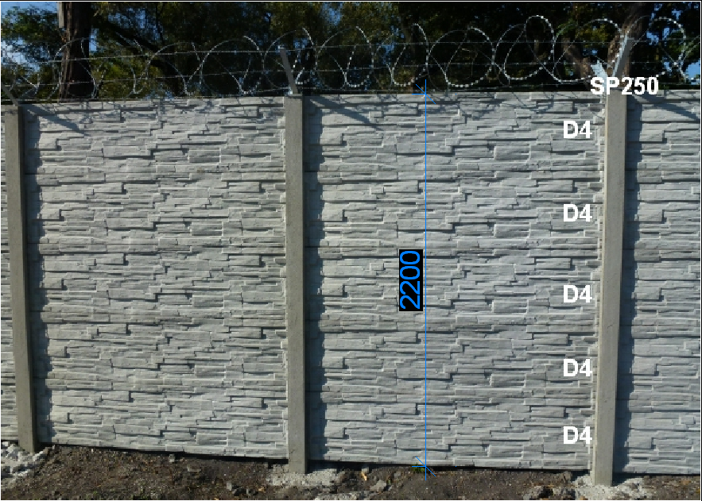

Příloha č. 2 – Schéma půdorysu oplocení

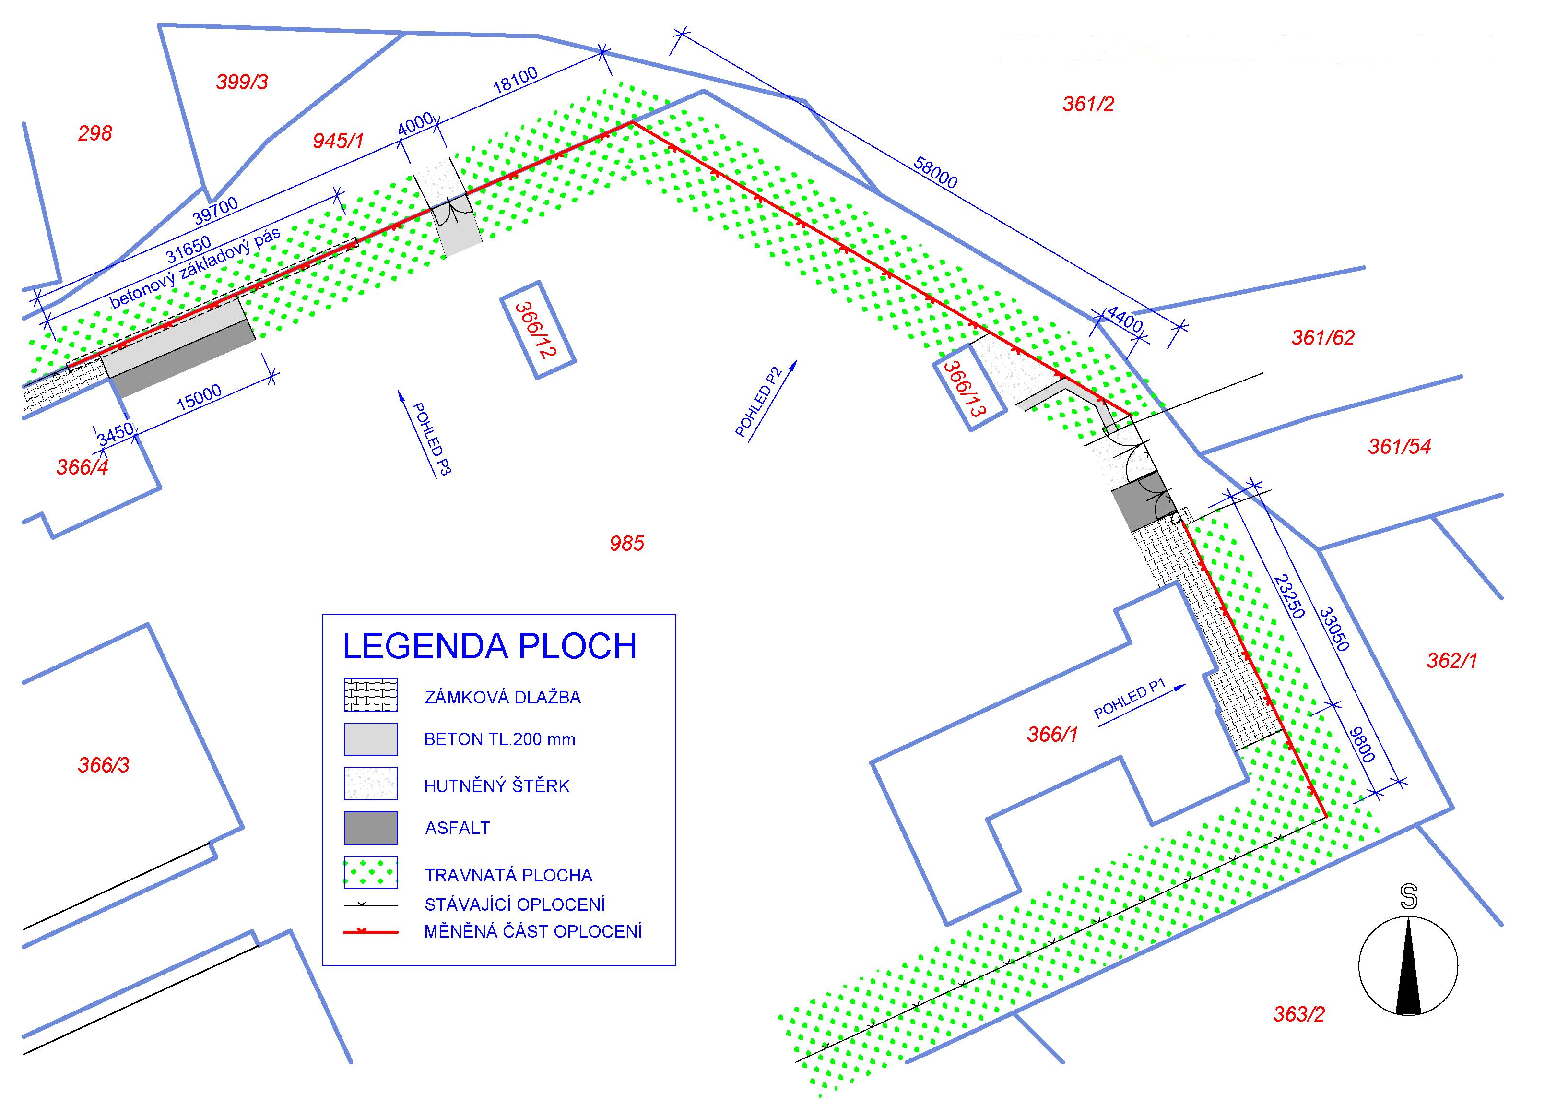
Příloha č. 3 – Pohledy a řez
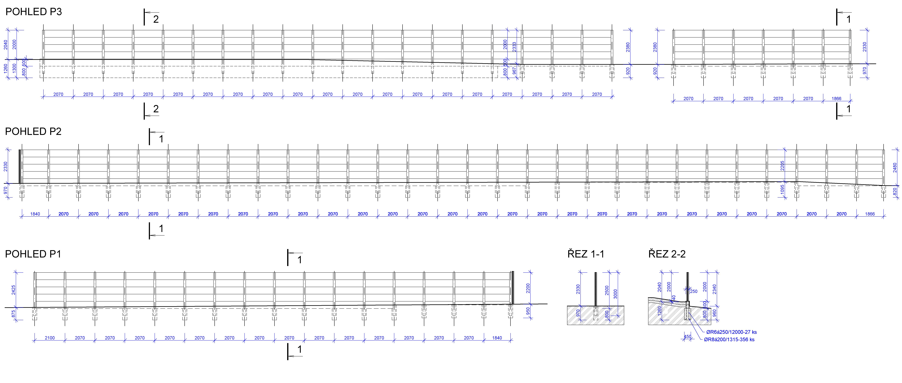

Příloha č. 4 – Položkový rozpočet

